Akademia Górniczo - Hutnicza im. Stanisława Staszica w Krakowie

Wydział Informatyki, Elektroniki i Telekomunikacji

Katedra Informatyki



***Mniam Mniam!***

***Aplikacja webowa umożliwiająca przechowywanie, ocenianie, oraz udostępnianie innym użytkownikom przepisów kulinarnych***

**Dokumentacja użytkownika**

**Autorzy**: Krzysztof Wrona, Krzysztof Suruło, Piotr Puszkarski, Piotr Maciejowski

## **Spis treści.**

1.1 Uruchomienie.

1.2 Zarządzanie kontem.

1.3 Wszystko o przepisach.

## **1.1 Uruchomienie.**

Do skorzystania z aplikacji odpalić przeglądarkę internetową i wpisać adres: [www.mniammniam.azurewebsites.net](http://www.mniammniam.azurewebsites.net)

Pojawi się wtedy strona startowa podobna do tej:

Strona startowa aplikacji: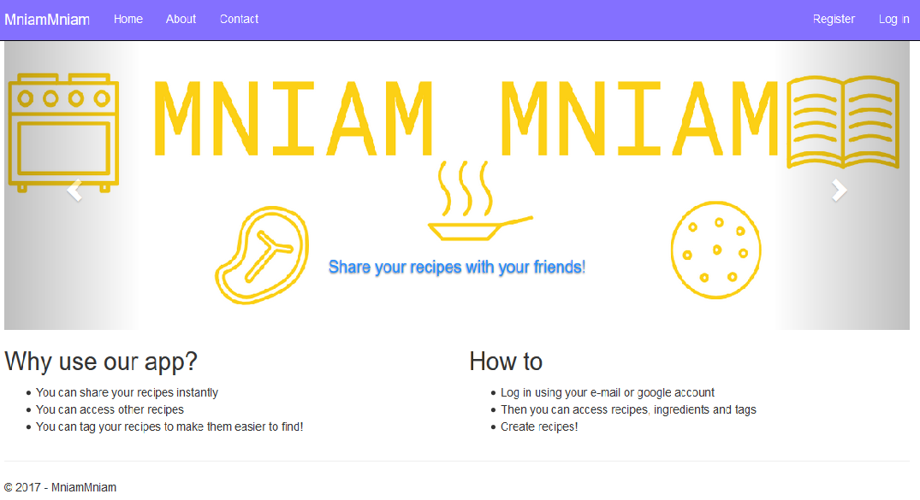

## **1.2 Zarządzanie kontem.**

Każdy użytkownik aplikacji Mniam Mniam musi posiadać konto w naszym systemie lub też mieć własne konto Google.

**1.2.1 Utworzenie własnego konta i logowanie**

Do utworzenia własnego konta lokalnego należy przejść do podanej strony w dziale Uruchomienie, a następnie w pasku nawigacyjnym zaznaczonym poniżej kliknąć Register i wypełnić formularz rejestracyjny widoczny poniżej.

Formularz rejestracyjny:

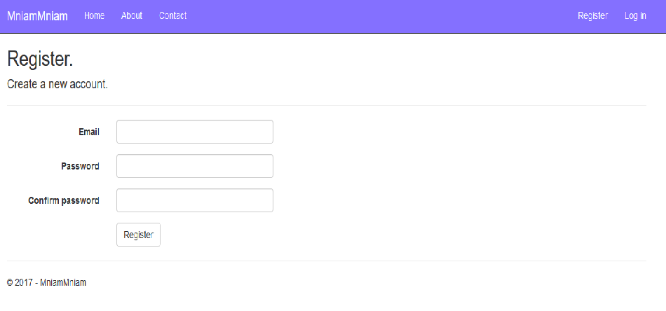

Następnie można się zalogować wciskając na pasku nawigacyjnym Log in i wypełnić formularz opisany jako local account.  
Drugim sposobem zalogowania jest przejście w Log in i użycie odnośnika Google. Następnie należy wypełnić formularz logowania Google. Obie możliwości logowania dają opcję zapamiętania użytkownika dzięki czemu nie trzeba powtarzać logowania za pomocą kolejnego wejścia na stronę internetową.

Formularz logowania:

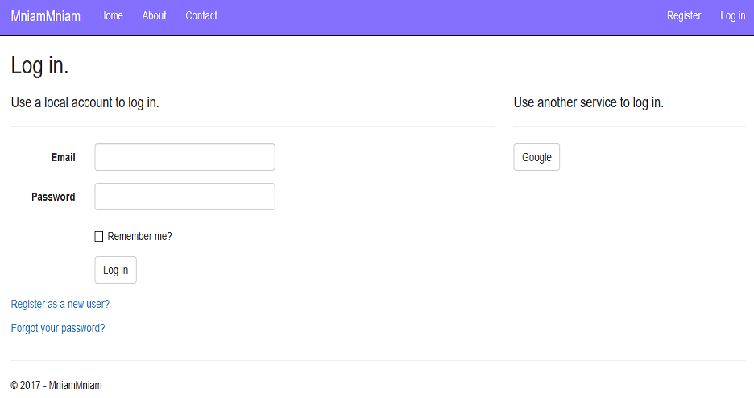

## **1.3 Wszystko o przepisach.**

Możesz tworzyć przepis, oceniać przepisy innych a także szukać swojego wymarzonego dania!

**1.3.1 Utworzenie własnego przepisu i jego zarządzanie**

Przejdź do MyRecipes lub AllRecipes znajdujących się na pasku nawigacyjnym umieszczonym na samej górze strony. Następnie użyj Create New i wypełnij formularz podając nazwę przepisu,składniki oraz sposób przyrządzenia i gotowe. Gotowe!

Widok wszystkich przepisów

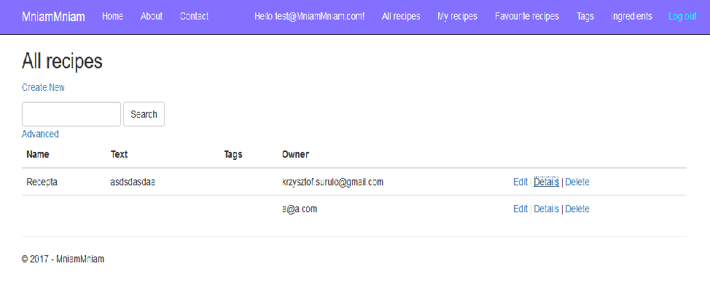

W AllRecipes oraz MyRecipes możesz też modyfikować swoje przepisy, a także zobaczyć szczegóły, czyli z jakich składników składa się przepis.

Widok utworzenia przepisu, widać tutaj możliwe do dodania składniki,tagi oraz opis przygotowania.

Widok utworzenia przepisu, widać tutaj możliwe do dodania składniki,tagi oraz opis przygotowania.

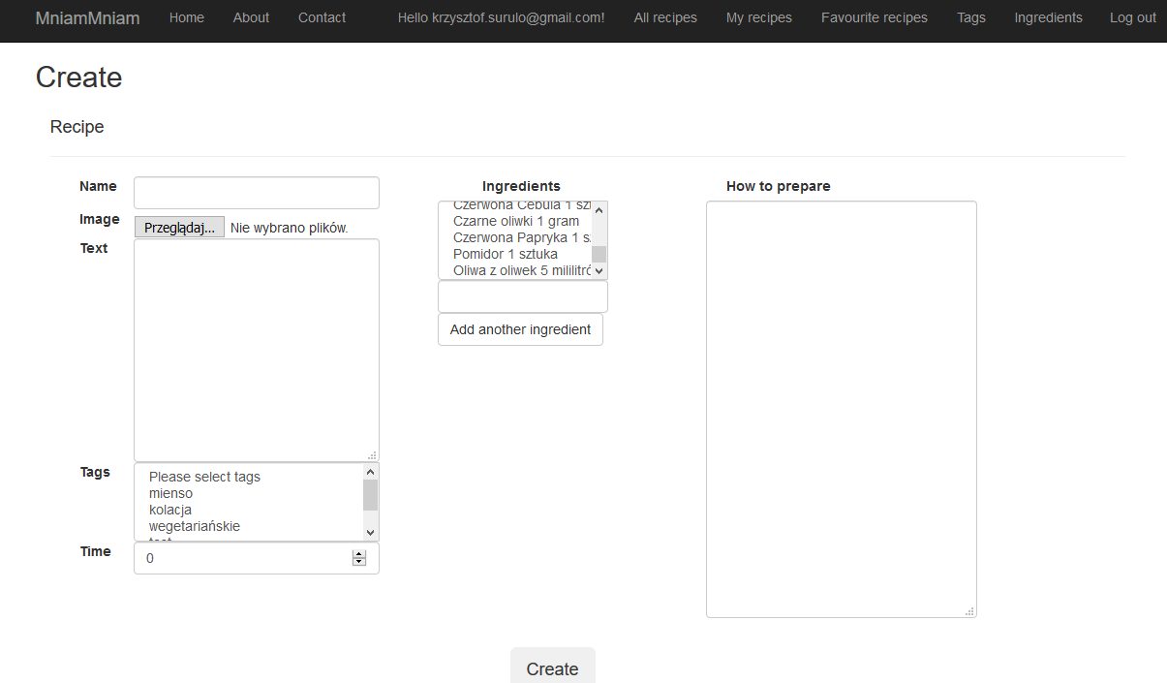

**1.3.2 Przepisy - przeglądanie i ocenianie**

My recipes zapewnia możliwość przeglądania i wyszukiwania tylko własnych przepisów.  
All recipes daje możliwość przeglądania nie tylko własnych przepisów ale także i przepisów innych użytkowników. Możesz ocenić przepis innego użytkownika używając opcji Details.

Do efektywnego przeglądania przepisów służy opcja filtrowanie.  
Podstawowe filtrowanie wyszukuje przepisy tylko po polu Name. Natomiast advanced daje możliwość wyszukiwanie po dowolnym polu przepisu. Należy przejść do All recipes bądź My recipes wpisać w polu tekstowym nazwę przepisu lub wybrać opcję advanced i wpisać do wybranych pól tekstowych wybrane informacje i nacisnąć Search.

Favourite recipes - ulubione przepisy, które zostały dodane przez użytkownika.

By dodać ulubiony przepis należy przejsć do All recipes ->wyszukać przepis->Details->Add to favourite. Ekran Edycji wygląda analogicznie do ekranu utworzenia przepisu.Jedyną różnicą jest pasek z ocenami na dole.

Ekran ocen, umożliwiający dodanie do przepisu oceny i skomentowanie go.

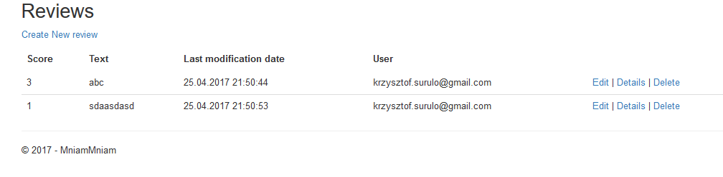

**1.3.2 Tagi i składniki - dodawanie.**

Aby dodać tag lub składnik do przepisu najpierw musi być on dodany do globalnej bazy składników lub tagów. Możemy dodawać wpisy do bazy klikając odpowiednio w ‘Tags’ lub “Ingredients” na pasku nawigacyjnym, Zobaczymy wtedy listę wszystkich wpisów, możemy ją tu oglądać i edytować. Dalej kilikamy ‘add new’ wypełniamy formularz dodania i klikamy create. Nowy składnik/tag został właśnie dodany i jest dotowy do użycia.

Ekran dodania składnika. Należy wypełnić tutaj nazwę składnika oraz ilość.

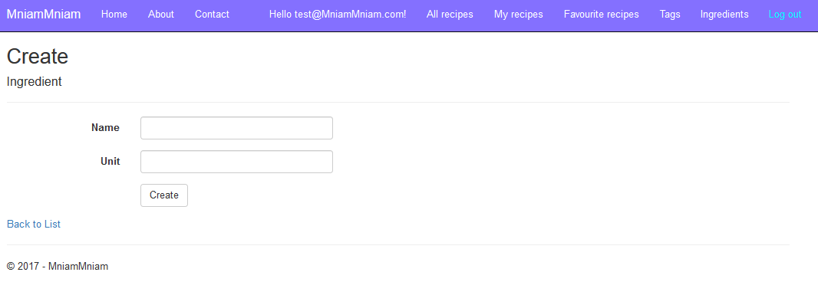

Ekran tworzenia tagów. Tutaj potrzebne jest tylko podanie nazwy tagu.

